附件2：
深圳市福田区福田中学交通指引

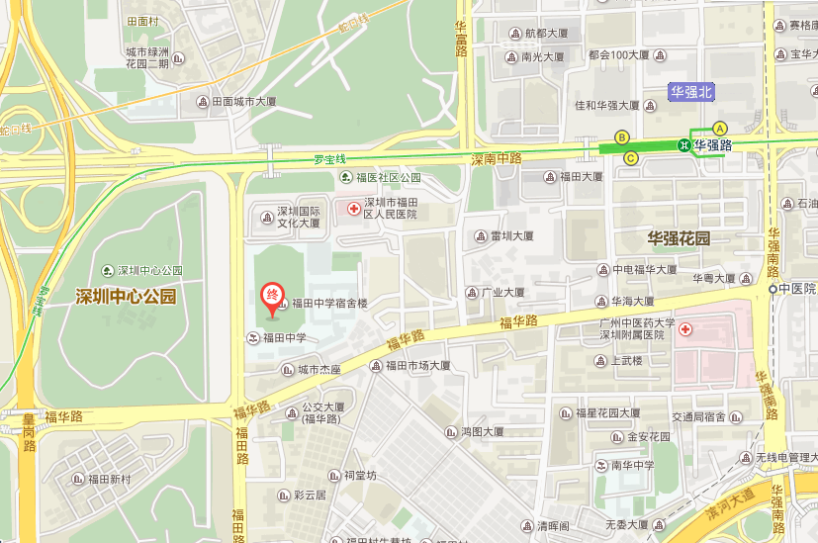

深圳市福田区福田中学
地址：深圳市福田区福田路98号
注意：因深圳市福田区福田中学停车位有限，不能安排考生停车，请考生合理安排出行方式，不便之处敬请谅解。
一、驾车
导航至：深圳市福田区福田中学，深圳市福田区福田路98号，位于深圳国际文化大厦南侧，城市杰座小区北侧。
二、地铁
罗宝线(华强路站C出口)，出站后向西南行约1.2公里。
三、公交
1. 福田中学站，下车即到
391路（宝利工业区总站 - 华强北地铁接驳站(上海宾馆东)）
2.田面站，深南大道上，距学校约500米
4路（银湖汽车站总站 - 石厦南总站）
202路（福田交通枢纽–仙湖植物园总站）
320路（东湖客运站–西乡恒生医院总站）

3、公汽大楼站，福华路南侧上，学校对面约300米
9路（六约地铁站总站 - 皇岗口岸）
63路（布吉联检站– 香蜜湖总站）
317路（风门坳科技工业园总站–福田交通枢纽）
4、公汽大楼站，福华路北侧上，学校同侧约250米
216路（福田农批市场 - 福田南总站）

咨询电话：0755-82026228、82918367、82918332.

